2014年中级经济师《金融专业知识与实务》模拟考试（1）

一、单项选择题(共60题，每题1分，每题的备选项中，只有一个最符合题意)
1、从2005年7月21日开始，我国开始实行以市场供求为基础的、参考一篮子货币进行调节、（ ）浮动汇率制。
A．双重官方的
B．官方汇率与调剂市场汇率并存的
C．无管理的
D．有管理的
参考答案：D
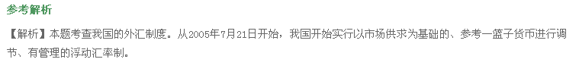
2、西尔伯的约束诱致假说认为金融创新就是为了（ ）。
A．规避管制
B．寻求利润的最大化
C．制度变革
D．降低交易成本
参考答案：B

3、我国某企业在海外投资了一个全资子公司。该子公司在将所获得的利润汇回国内时，其东道国实行了严格的外汇管制，该子公司无法将所获得的利润如期汇回。此种情形说明该企业承受了（ ）。
A．转移风险
B．主权风险
C．投资风险
D．系统风险
参考答案：A
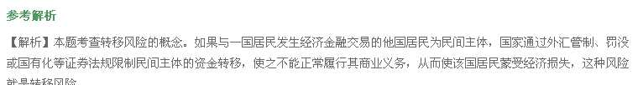
4、为客户提供各种票据、证券以及现金之间的互换机制，投资银行所发挥的作用是（ ）。
A．期限中介
B．风险中介
C．信息中介
D．流动性中介
参考答案D：

5、金融制度的创新是指（ ）。
A．分业经营到混业经营的改变
B．金融市场监管与发展关系的确定
C．金融体系与金融结构的新变化
D．与国际惯例接轨
参考答案：C

6、金融机构所持流动资金不能正常履行业已存在的对外支付义务，从而导致违约或信誉下降，从而蒙受财务损失的风险属于（ ）。
A．流动性风险
B．汇率风险
C．信用风险
D．交易风险
参考答案：A
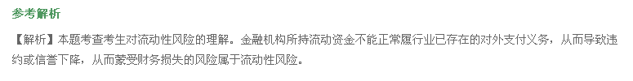
7、根据中国银行业监督管理委员会2005年发布的《商业银行风险监管核心指标》，下列指标中，属于衡量信用风险的指标是（ ）。
A．核心负债比率
B．单一集团客户授信集中度
C．流动性比率
D．累计外汇敞口头寸比率
参考答案：B
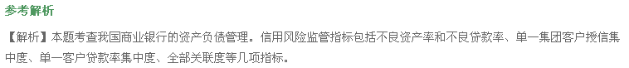
8、在我国，负责对证券、期货市场进行监管的机构是（ ）。
A．中国人民银行
B．中国银行业协会
C．中国证券监督管理委员会
D．中国银行业监督管理委员会
参考答案：C
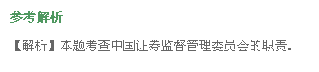
9、在20世纪90年代，日本陷入长期通货紧缩困境的主要原因是（ ）。
A．货币紧缩
B．流动性陷阱
C．资产泡沫破灭
D．结构性因素
参考答案：C
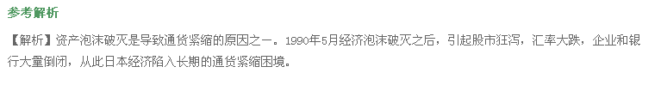
10、在资产定价模型中用来测度不可消除系统性风险的是（ ）。
A．阿尔法系数
B．贝塔系数
C．资产收益率
D．到期收益率
参考答案：B
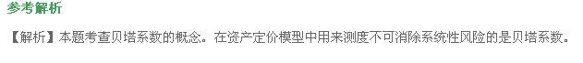
11、 金融宏观调控的交换中介是（ ）。
A．中央银行
B．商业银行
C．基础货币
D．市场利率
参考答案：B

12、 关于金融宏观调控机制中第一阶段的说法，正确的是（ ）。
A．调控主体为中央银行
B．中介指标为货币供应量
C．变换中介为商业银行
D．调控受体为企业与居民
参考答案：A

13、 首次公开发行股票采用询价方式的，发行股票数量在4亿股(含)以下的，有效报价投资者的数量不少于（ ）家，不多于（ ）家。
A．20，40
B．20．50
C．10，20
D．10，50
参考答案：C
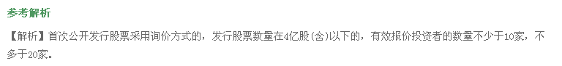
14、 商业银行的不良贷款率不得高于（ ）。
A．10％
B．25％
C．35％
D．5％
参考答案：D
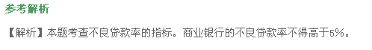
15、 各国商业银行普遍采用的组织形式是（ ）。
A．单一银行制度
B．分支银行制度
C．持股公司制度
D．连锁银行制度
参考答案：B

16、 在管理上，对境外货币和境内货币严格分账，是（ ）离岸金融中心的特点。
A．伦敦型
B．纽约型
C．避税港型
D．巴哈马型
参考答案：B
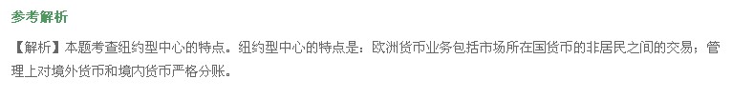
17、 与传统的国际金融市场不同，欧洲货币市场从事（ ）。
A．居民与非居民之间的借贷
B．非居民与非居民之间的借贷
C．居民与非居民之间的外汇交易
D．非居民与非居民之间的外汇交易
参考答案：B
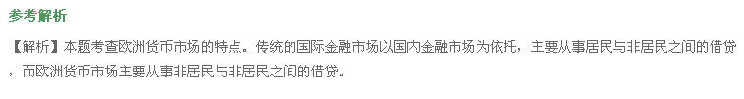
18、 在市场风险的管理中，提前或推迟收付外币用于（ ）管理。
A．信用风险
B．利率风险
C．汇率风险
D．投资风险
参考答案：C

19、 垄断性企业为了获取垄断利润而人为提高产品售价，由此引起的通货膨胀属于（ ）通货膨胀。
A．需求拉上型
B．成本推进型
C．供求混合型
D．结构型
参考答案：B

20、 下列式子中，费雪提出的“交易方程式”为（ ）。
A．Md=f(y；i)
B．MV=PY
C．M'd=n'+P'一V'
D．Md÷P=MY
参考答案B
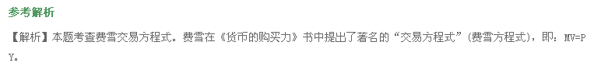
21、 美元等同于黄金，实行可调整的固定汇率制度，是（ ）的特征。
A．布雷顿森林体系
B．国际金本位制
C．牙买加体系
D．国际金块一金汇兑本位制
参考答案：A
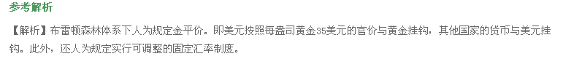
22、 中国人民银行负责国家的金融稳定，防范和化解（ ）。
A．银行风险
B．信用风险
C．非系统性风险
D．系统性风险
参考答案：D
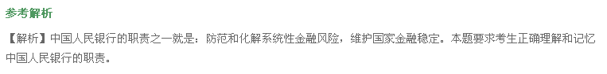
23、 如果一国出现了短期利率、资产价格的急剧、短暂、超周期的恶化，则说明该国出现了（ ）。
A．系统性金融危机
B．货币危机
C．外债危机
D．银行危机
参考答案：A
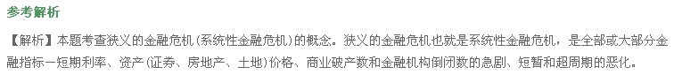
24、（ ）是金融市场上最活跃的交易者，在金融市场上扮演着资金需求者和资金供给者的双重身份。
A．家庭
B．企业
C．金融机构
D．政府
参考答案：C
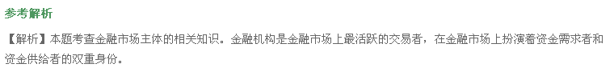
25、 一般而言，流动性差的债权工具的特点是（ ）。
A．风险相对较大、利率相对较高
B．风险相对较大、利率相对较低
C．风险相对较小、利率相对较高
D．风险相对较小、利率相对较低
参考答案：A
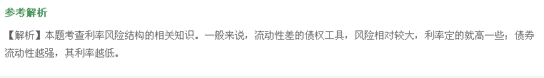
26、 金融工具在金融市场上能够迅速转化为现金而不致遭受损失的能力是指金融工具的（ ）。
A．期限性
B．流动性
C．收益性
D．风险性
参考答案：B
27、 市场风险是（ ），而蒙受经济损失的可能性。
A．金融市场主体发生意外变动
B．因内部控制缺失或疏忽
C．金融市场价格发生意外变动
D．因流动性短缺
参考答案：C

28、 在现代经济中有组织的工会对工资成本具有操纵能力，因工会原因从而导致一般物价水平上涨，这种情形属于（ ）通货膨胀。
A．需求拉上型
B．成本推进型
C．结构型
D．隐蔽型
参考答案：B
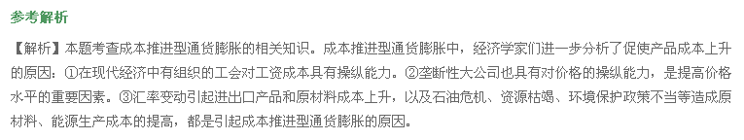
29、 以下不属于证券经纪业务基本要素的是（ ）。
A．证券经纪商
B．证券交易的标的物
C．委托人
D．证券交易方式
参考答案：D
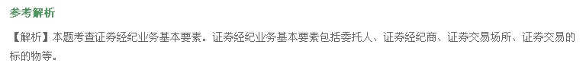
30、 下列属于金融约束论与金融抑制论的根本区别的是（ ）。
A．金融约束论强调严格管制，金融抑制论强调金融自由化
B．金融约束是主动的，金融抑制是被动的
C．金融约束是在金融抑制的基础上发展起来的
D．金融约束论指出通过一些适当的金融管制措施来创造租金，为竞争者提供适当的激励
参考答案：D

31、 中央银行货币政策的首要目标一般是（ ）。
A．稳定物价
B．充分就业
C．经济增长
D．国际收支平衡
参考答案：A
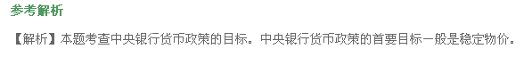
32、 银行为了通过风险转移来管理操作风险，可以采取的机制和手段是（ ）。
A．对职员定期轮岗
B．保证信息系统的安全
C．业务外包
D．优化管理流程
参考答案：C
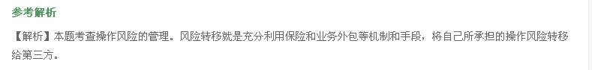
33、 通货紧缩有可能引发银行危机，其原因是通货紧缩（ ）。
A．有利于债权人而有损于债务人
B．有利于债务人而有损于债权人
C．有利于银行而有损于储蓄者
D．有利于企业而有损于银行
参考答案：A
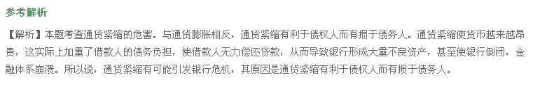
34、 根据《商业银行风险监管核心指标》，关于资本利润率的规定是（ ）。
A．净利润与所有者权益总额之比不应低于10％
B．净利润与所有者权益平均余额之比不应低于11％
C．净利润与所有者权益平均余额之比不应低于10％
D．净利润与所有者权益总额之比不应低于11％
参考答案：B
35、 一国之所以要对国际收支逆差进行调节，是因为国际收支逆差会导致（ ）。
A．外汇汇率下跌
B．通货紧缩
C．本币汇率上升
D．通货膨胀
参考答案：B
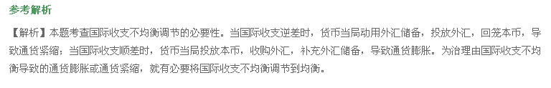
36、 认为货币供给是外生变量，由中央银行直接控制，货币供给独立于利率的变动，该观点源自于（ ）。
A．货币数量论
B．古典利率理论
C．可贷资金理论
D．流动性偏好理论
参考答案：D
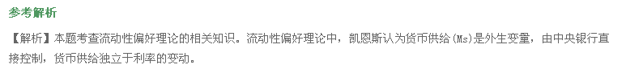
37、 货币市场中的金融工具一般具有期限短、流动性强、对利率敏感等特点，具有（ ）特性。
A．货币
B．准货币
C．基础货币
D．有价证券
参考答案：B
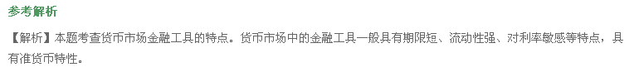
38、 货币乘数的计算公式为（ ）。
A．存款总额÷原始存款额
B．派生存款总额÷原始存款额
C．货币供给量÷基础货币
D．货币流通量÷存款准备金
参考答案：C

39、 根据《资本办法》，商业银行资本充足率监管要求分为四个层次，第一层次为最低资本要求，其中核心一级资本充足率的最低要求为（ ）。
A．4％
B．5％
C．6％
D．8％
参考答案：B
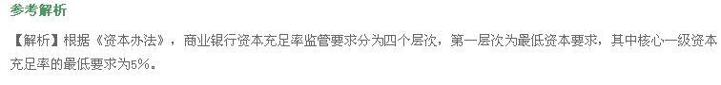
40、 同业拆借活动都是在金融机构之间进行，对参与者要求严格，因此，其拆借活动基本上都是（ ）拆借。
A．质押
B．抵押
C．担保
D．信用
参考答案：D
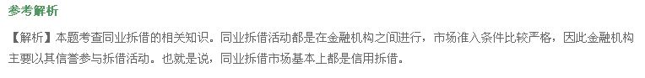
41、 在完全市场经济条件下，货币均衡最主要的实现机制是（ ）。
A．央行调控机制
B．货币供给机制
C．自动恢复机制
D．利率机制
参考答案：D

42、 1999年美国国会通过了《金融服务现代化法案》，其核心内容是（ ）。
A．准许商业银行设立分支机构
B．准许金融持股公司跨国发展
C．准许金融持股公司跨界从事金融业务
D．准许保险公司从事非保险业务
参考答案：C
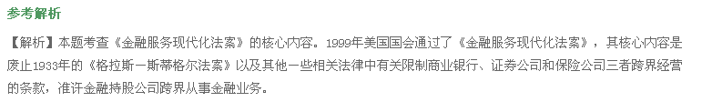
43、 菲利普斯曲线说明了货币政策之间存在矛盾的是（ ）。
A．稳定物价与经济增长
B．稳定物价与充分就业
C．稳定物价与国际收支平衡
D．经济增长与国际收支平衡
参考答案：B
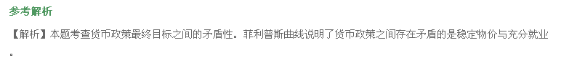
44、 狭义的信用风险是（ ）。
A．交易对方付息违约的风险
B．交易对方还本违约的风险
C．交易对方所有违反约定的风险
D．交易对方还款违约的风险
参考答案：D

45、 网上投资者有效申购倍数超过100倍的，应当从网下向网上回拨，回拨比例为本次公开发行股票数量的（ ）。
A．10％
B．20％
C．30％
D．40％
参考答案：D
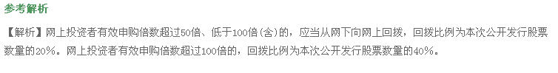
46、 中央银行在金融市场上卖出政府债券时，相应（ ）基础货币。
A．收回
B．卖出
C．投放
D．买断
参考答案：A
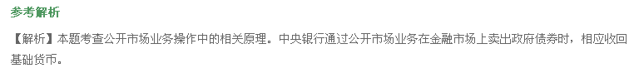
47、 货币主义认为货币政策传导变量为（ ）。
A．利率
B．货币供应量
C．超额准备
D．基础货币
参考答案：B
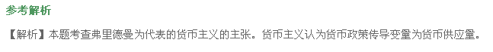
48、 商业银行应当在最低资本要求的基础上计提储备资本，储备资本要求为风险加权资产的（ ）。
A．2％
B．2．5％
C．4％
D．6％
参考答案：B
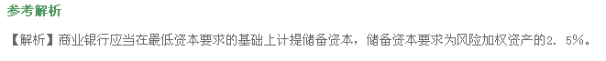
49、 凯恩斯认为，由交易动机和预防动机引起的货币需求主要取决于（ ）。
A．利率
B．收入
C．资本边际效率
D．劳动边际效率
参考答案：B
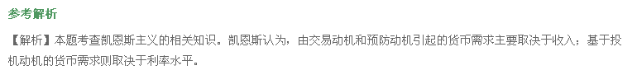
50、 管制制度作为一种公共产品，只能由代表社会利益的政府来供给和安排，目的在于促进一般社会福利，该观点源于金融监管理论中的（ ）。
A．经济监管论
B．公共利益论
C．社会选择论
D．特殊利益论
参考答案：C
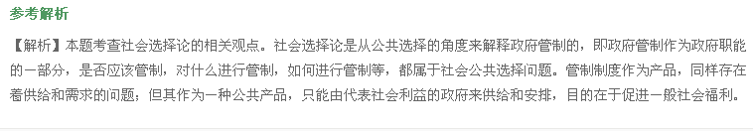
51、 需求拉上的通货膨胀可以理解为（ ）。
A．太少的货币太多的商品
B．太多的货币太少的商品
C．太多的货币太多的商品
D．太少的货币太少的商品
参考答案：B
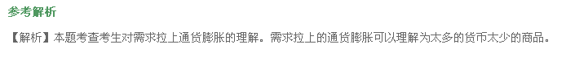
52、 国际储备的基本功能是（ ）。
A．稳定本币汇率
B．维持国际资信和投资环境
C．弥补国际收支逆差
D．经济增长
参考答案：C

53、 金融机构最基本、最能反映其经营活动特征的职能是（ ）。
A．信用中介
B．金融服务
C．支付中介
D．创造信用工具
参考答案：A

54、 在证券承销结束后，投资银行代表着买卖双方，按照客户提出的价格代理进行交易，此时其身份是（ ）。
A．做市商
B．承销商
C．经纪商
D．自营商
参考答案：C

55、 派生出来的存款同原始存款的数量成（ ），同法定存款准备金率成（ ）。
A．正比、正比
B．反比、正比
C．反比、反比
D．正比、反比
参考答案：D

56、 商业银行经营与管理三大原则的首要原则是（ ）。
A．安全性原则
B．盈利性原则
C．流动性原则
D．效益性原则
参考答案：A
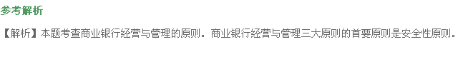
57、 贷款拨备率为（ ）。
A．贷款损失准备与不良贷款余额之比
B．贷款损失准备与各项贷款余额之比
C．各项贷款余额与贷款损失准备之比
D．不良贷款余额与贷款损失准备之比
参考答案：B

58、 非居民在异国债券市场上以市场所在地货币为面值发行的国际债券称为（ ）。
A．外国债券
B．欧洲债券
C．亚洲债券
D．国际债券
参考答案：A
59、 某股票的每股预期股息收入为每年4元，如果市场年利率为10％，则该股票的每股市场价格应为（ ）元。
A．20
B．30
C．40
D．50
参考答案：C
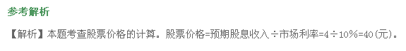
60、 凯恩斯把货币供给量的增加并未带来利率的相应降低，而只是引起人们手持现金增加的现象叫（ ）。
A．资产泡沫
B．货币紧缩
C．流动性陷阱
D．货币膨胀
参考答案：C
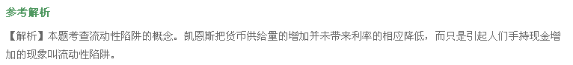
二、多项选择题(共20题，每题2分，每题的备选项中，有2个或2个以上符合题意，至少有1个错项。错选，本题不得分；少选，所选的每个选项得0.5分)
61、 一国要实现本国货币资本项目项下可兑换需要的条件是（ ）。
A．稳定的国际环境
B．健全的经济体系
C．稳定的宏观经济环境
D．稳健的金融体系
E．弹性的汇率制度
参考答案：CDE
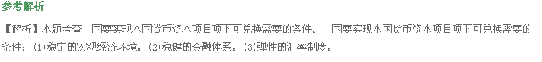
62、 市场风险是金融市场价格发生意外变动，而蒙受经济损失的可能性，它包括（ ）。
A．利率风险
B．投资风险
C．汇率风险
D．流动性风险
E．信用风险
参考答案：ABC
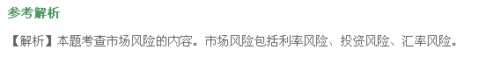
63、 到期期限相同的债权工具利率不同是由以下原因引起的（ ）。
A．违约风险
B．汇率水平
C．流动性
D．所得税因素
E．操作风险
参考答案：ACD
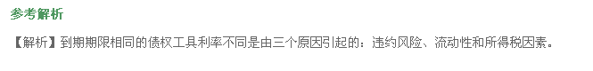
64、 根据规定，小额贷款公司的资金来源主要包括（ ）。
A．吸收储蓄存款
B．股东缴纳的资本金
C．从银行业金融机构融入资金
D．买卖政府债券
E．捐赠资金
参考答案：BCE
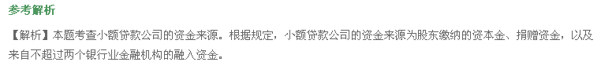
65、 近年我国宏观金融调控及货币政策的特点是（ ）。
A．我国已建立了以直接手段为主的宏观金融调控模式
B．我国已建立了以间接手段为主的宏观金融调控模式
C．我国货币政策的目标是以防通胀为主的多目标制
D．存款准备金调整和公开市场操作成为日常的流动性对冲管理的重要工具
E．丰富货币政策工具箱，启动宏观审慎政策框架
参考答案：BCDE

66、 根据我国《商业银行内部控制指引》，商业银行内部控制的原则是（ ）。
A．流动性原则
B．全面性原则
C．审慎性原则
D．有效性原则
E．独立性原则
参考答案：BCDE
67、 以下关于银行间债券市场的表述中，正确的是（ ）。
A．市场参与者是各类机构投资者
B．属于大宗交易市场
C．属于零售市场
D．实行双边谈判成交
E．典型的结算方式是逐笔结算
参考答案：ABDE

68、 能够解释不同期限的债权的利率往往会同升或同降现象的理论有（ ）。
A．古典利率理论
B．流动性偏好理论
C．市场分割理论
D．预期理论
E．流动性溢价理论
参考答案：DE
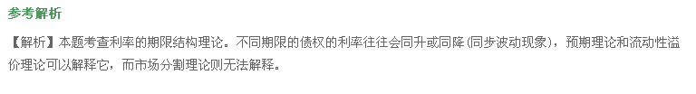
69、金融市场最基本的要素是（ ）。
A．金融市场中介
B．金融市场主体
C．金融市场范围
D．金融市场价格
E．金融市场客体
参考答案：BE

70、 以下对投资银行与商业银行经营机制区别的表述中，正确的是（ ）。
A．在间接融资中，资金存款人和借款人之间直接发生权利和义务
B．投资银行作为直接融资的中介，仅充当中介人的角色
C．在直接融资中，投资银行只是收取佣金服务费
D．在直接融资中，投资银行－般不介入投资者和筹资者之间的权利和义务中
E．商业银行作为间接融资的中介，同时具有资金需求者和资金供给者双重身份
参考答案：BCDE

71、 金融风险管理的流程包括（ ）。
A．风险识别
B．风险评估
C．风险转移
D．风险控制
E．风险监控
参考答案：ABDE
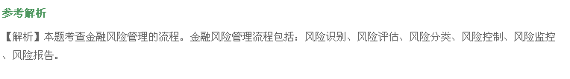
72、 下列因素中会导致一国货币升值的有（ ）。
A．提高利率
B．高通货膨胀
C．从紧货币政策
D．总需求增长快于总供给
E．国际收支顺差
参考答案：ACE
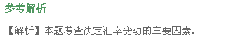
73、 如果判定某个时期出现了通货紧缩，其主要依据是，在该时期出现了（ ）。
A．个别商品或劳务价格的下降
B．物价的持续下降
C．物价－次性的大幅下降
D．通货膨胀率由正转负
E．季节性因素引起的部分商品价格下降
参考答案：BD
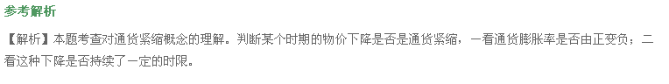
74、 由中国银监会统一监督管理的金融机构是（ ）。
A．财务公司
B．金融资产管理公司
C．政策性银行
D．证券公司
E．信托投资公司
参考答案：ABCE
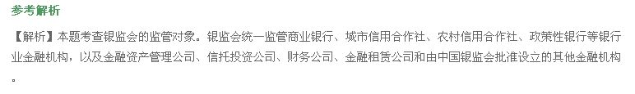
75、 货币供给过程中的参与者包括（ ）。
A．中央银行
B．财政部门
C．税务部门
D．存款机构
E．储户
参考答案：ADE

76、 中间业务包括（ ）。
A．收取服务费
B．代客买卖差价的理财业务
C．代理收费
D．基金和债券的代理买卖
E．贷款服务
参考答案ABCD

77、 2004年实行贷款五级分类以后，不良贷款是指（ ）。
A．正常类贷款
B．关注类贷款
C．次级类贷款
D．可疑类贷款
E．损失类贷款
参考答案：CDE
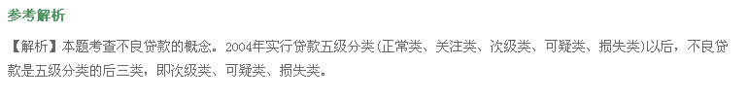
78、 进入21世纪后，商业银行采取了以竞争为导向的“4R”营销组合策略，即（ ）。
A．产品
B．关联
C．反应
D．关系
E．回报
参考答案：BCDE
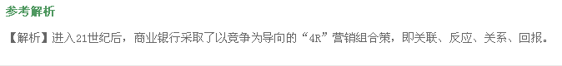
79、 市场运营监管主要是监管（ ）。
A．资产安全性
B．资本充足率
C．流动适度性
D．收益合理性
E．市场稳定性
参考答案：ABCD
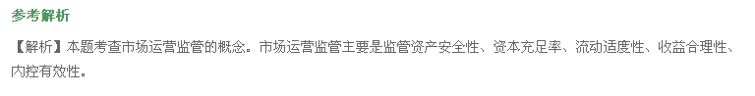
80、 隐蔽型通货膨胀往往表现为（ ）。
A．物价涨幅大
B．物价降幅大
C．物价变动不明显
D．商品短缺
E．凭票购买
参考答案：CDE
三、案例分析题(共20题，每题2分。由单选和多选组成。错选，本题不得分；少选，所选的每个选项得0.5分)
81、根据下面内容，回答81-100题：
甲机构在交易市场上按照每份10元的价格，向乙机构出售100万份证券。同时双方约定在一段时期后甲方按每份11元的价格，回购这100万份证券。
这种证券回购交易属于（ ）
A．货币市场
B．票据市场
C．资本市场
D．股票市场
参考答案A
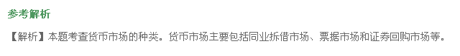
82、 这种回购交易实际上是一种（ ）行为
A．质押融资
B．抵押融资
C．信用借款
D．证券交易
参考答案：A
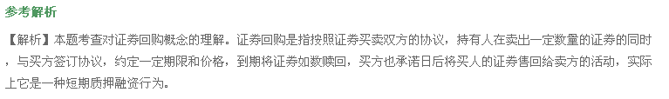
83、 我国回购交易的品种主要是（ ）。
A．股票
B．国库券
C．基金
D．商业票据
参考答案：BD
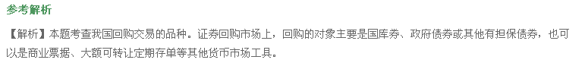
84、 甲机构卖出证券的价格与回购证券的价格存在着一定的差额，这种差额实际上就是（ ）。
A．证券的收益
B．手续费
C．企业利润
D．借款利息
参考答案：B
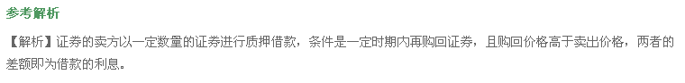
85、根据下面内容，回答85-104题：
2008年上半年，中国人民银行先后5次上调金融机构人民币存款准备金率，由14．5％调整到了17．5％。下半年以后，随着国际金融动荡加剧，为保证银行体系流动性充分供应，中国人民银行分别于9月25日、10月15日、12月5日和12月25日4次下调金融机构人民币存款准备金率，累计下调2个百分点，截至2008年年末，动态测算共释放流动性约8000亿元。2008年年末，广义货币供应量M2余额为47．5万亿元，狭义货币供应量M1余额为16．6万亿元，流通中现金M0余额为3．4万亿元，全年现金净投放3844亿元。
2008年年末，我国单位活期存款总额应为（ ）万亿元。
A．13．2
B．27．5
C．30．9
D．44．1
参考答案A
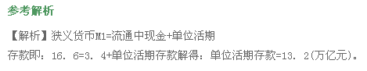
86、 2008年年末，我国居民个人储蓄存款和单位定期存款等准货币总额应为（ ）万亿元。
A．13．2
B．27．5
C．30．9
D．44．1
参考答案：C
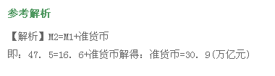
87、 下列属于中央银行投放基础货币的渠道有（ ）。
A．对金融机构的再贷款
B．收购外汇等储备资产
C．购买政府债券
D．对工商企业贷款
参考答案：ABC
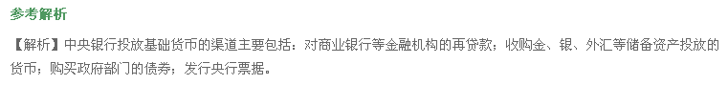
88、 若中央银行要对冲流动性，可采取的措施有（ ）。
A．使黄金销售量大于收购量
B．收购外汇等储备资产
C．债券逆回购
D．债券正回购
参考答案：AD
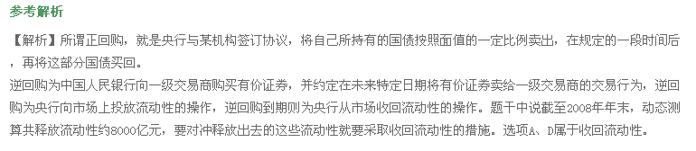
89、根据下面内容，回答89-108题：
以下资料选自2009年7月中国建筑股份有限公司首次公开发行A股的发行公告。中国建筑首次公开发行不超过120亿股人民币普通股(A股)的申请已获中国证券监督管理委员会证监许可2009627号文核准。本次发行的保荐人是中国国际金融有限公司。
本次发行采用网下向询价对象询价配售与网上资金申购发行相结合的方式进行，其中网下初始发行规模不超过48亿股，约占本次发行数量的40％；网上发行数量为本次发行总量减去网下最终发行量。
对网下发行采用询价制，分为初步询价和累计投标询价。发行人及保荐人通过向询价对象和配售对象进行预路演和初步询价确定发行价格区间，在发行价格区间内通过向配售对象累计投标询价确定发行价格。
网上申购对象是持有上交所股票账户卡的自然人、法人及其他机构。各地投资者可在指定的时间内通过与上交所联网的各证券交易网点，以发行价格区间上限和符合本公告规定的有效申购数量进行申购委托，并足额缴付申购款。
股份有限公司首次公开发行股票时，通常由投资银行充当金融中介，因此，中国国际金融公司是此次股票发行的（ ）。
A．做市商
B．承销商
C．交易商
D．经纪商
参考答案：B

90、 从公告中可知，我国目前对企业首次公开发行股票所采取的监管制度是（ ）。
A．审批制中的指标管理
B．核准制中的保荐制
C．注册制
D．备案制
参考答案：B
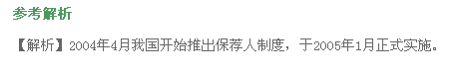
91、 参与首次公开发行股票网下报价和申购的个人投资者应具备至少（ ）年投资经验。
A．3
B．4
C．5
D．6
参考答案：C
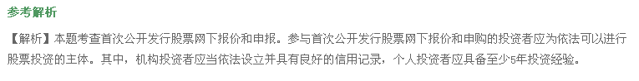
92、 关于首次公开发行股票的网下发行和网上发行，下列说法不正确的是（ ）。
A．首次公开发行股票，网下发行与网上发行要分别进行
B．证券承销商对询价对象销售股票的方式是网下发行
C．首次公开发行股票，参与申购的网下投资者要全额缴付申购资金，而网上投资者可以分期缴付申购资金
D．首次公开发行股票网下投资者申购数量低于网下初始发行量的，发行人和主承销商要将网下发行部分向网上回拨
参考答案：ACD
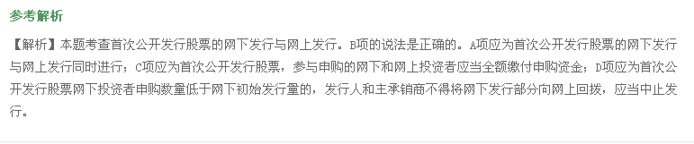
93、根据下面内容，回答93-112题：
设某地区某时流通中的通货为1500亿元，中央银行的法定存款准备金率为7％，商业银行的存款准备金为500亿元，存款货币总量为4000亿元。

下列属于基础货币的有（ ）
A．通货
B．存款准备金
C．货币供给量
D．存款货币
参考答案：AB
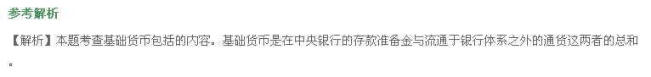
94、 该地区当时的货币乘数为（ ）。
A．2
B．2．75
C．3
D．3．25
参考答案：B
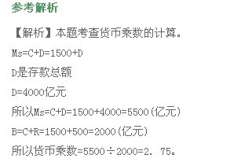
95、 该地区当时的货币供给量为（ ）亿元。
A．3000
B．4500
C．5500
D．6000
参考答案：C
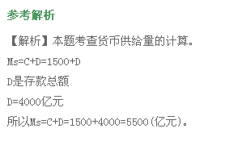
96、 若中央银行将法定准备金率上调为8％，则该地区当时的货币供应量将（ ）。
A．减少
B．不变
C．不确定
D．增加
参考答案：A
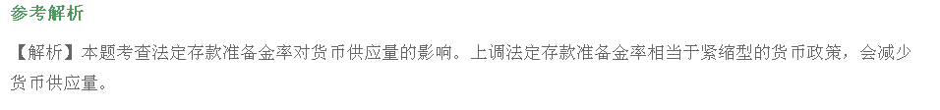
97、根据下面内容，回答97-116题：
某商业银行实收资本150万元，盈余公积60万元，资本公积50万元，未分配利润30万元，超额贷款损失准备170万元，风险加权资产20000万元，资产证券化销售利得25万元。
正常类贷款800万元，关注类贷款600万元，次级类贷款40万元，可疑类贷款60万元，损失类贷款30万元。

该银行的核心－级资本为（ ）万元。
A．290
B．260
C．150
D．210
参考答案：A
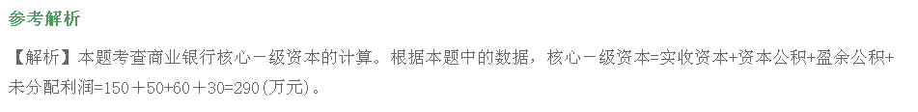
98、 该银行的核心－级资本充足率为（ ）。
A．1．25％
B．1．33％
C．1．5％
D．2．5％
参考答案：B
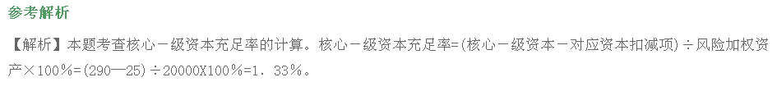
99、 该银行的不良贷款率为（ ）。
A．5％
B．6．8％
C．8．5％
D．11．5％
参考答案：C
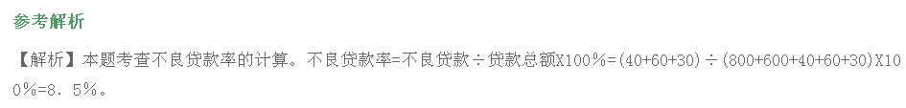
100、 该银行的资本充足率为（ ）。
A．7％
B．2．39％
C．4．62％
D．2．18％
参考答案：D
